



295 Backend für Applikationen realisieren

06.11.2025
Verfasst von Timon
Inhaltverzeichnis
Aufgabenstellung 3
Vergleichsmatrix der Evaluation des API-Dokumentation Tools 4
Beschreibung Vorgehen für Commits ins Repository 5
History der Commits 6
Testkonzept 7
Testberichte 8
Link zur Schnittstell-Dokumentation 9

Aufgabenstellung
Im Rahmen des Moduls 295 – Backend für Applikationen realisieren besteht die Aufgabe darin, ein vollständig funktionsfähiges RESTful Backend für eine Kursverwaltung zu entwickeln. Das Backend wird in PHP (Version 8.3 oder neuer) implementiert und dient als Grundlage für das nachfolgende Modul 294, in dem ein darauf aufbauendes React-Frontend entwickelt wird.
Das Ziel des Projekts ist es, eine API zu erstellen, welche die Verwaltung verschiedener Entitäten einer Kursumgebung ermöglicht. Dazu gehören unter anderem Lehrbetriebe, Lernende, Dozenten, Kurse sowie die entsprechenden Zuordnungen zwischen diesen Datenobjekten. Für alle Ressourcen müssen die vollständigen CRUD-Operationen (Create, Read, Update, Delete) umgesetzt werden.
Die API kommuniziert ausschliesslich über das Datenformat JSON (application/json) und wird durch eine MySQL- oder MariaDB-Datenbank unterstützt, die eine geeignete Tabellenstruktur bereitstellt. Die Kommunikation mit der Datenbank erfolgt konsequent über prepared statements, um Sicherheitsrisiken wie SQL-Injection zu vermeiden. Zusätzlich müssen alle eingehenden POST-Daten validiert werden. Optional kann zudem eine Authentifizierung mittels JWT (JSON Web Tokens) implementiert werden.
Zu den funktionalen Anforderungen gehören unter anderem die Bereitstellung einzelner Ressourcen-Endpunkte wie:
- /lehrbetriebe/[id]
- /lernende/[id]
- /laender/[id]
- /dozenten/[id]
- /kurse/[id]
sowie Endpunkte zum Abrufen aller Datensätze einer Ressource, beispielsweise /lehrbetriebe/all.
Neben der technischen Umsetzung sind auch mehrere nicht-funktionale Anforderungen Teil der Aufgabe. Dazu zählt die Erstellung einer OpenAPI-konformen Schnittstellenbeschreibung, die Entwicklung einer API-Dokumentation sowie eine strukturierte Ablage und Versionsverwaltung des Quellcodes mittels Git und GitHub. Zudem müssen ein Testkonzept, Testfälle und entsprechende Testberichte ausgearbeitet werden. Abschliessend ist eine ca. 10-seitige Dokumentation zu erstellen, welche den gesamten Entwicklungsprozess, Entscheidungen und Testergebnisse nachvollziehbar festhält.
Die Gesamtaufgabe umfasst somit sowohl die Entwicklung eines funktionalen Backend-Systems als auch die professionelle Planung, Dokumentation und Qualitätssicherung des Projekts.

Vergleichsmatrix der Evaluation des API-Dokumentation Tools
Kriterium | Swagger / SwaggerHub | Postman | Redocly | Stoplight
Einarbeitungszeit | Mittel – UI klar, aber viele Funktionen | Sehr gering – intuitiv | Gering – einfache Konfiguration | Mittel – erfordert Verständnis der Plattform
Unterstützung von OpenAPI | Vollständig, sehr sauber | Vollständig (inkl. Import/Export) | Vollständig, spezialisiert auf OAS | Vollständig, sehr strikt
Live-Darstellung / UI | Modernes interaktives UI | Gute Darstellung, aber weniger clean | Sehr modernes und übersichtliches UI | Sehr professionelles UI
Bearbeitung der OAS-Datei (YAML/JSON) | Sehr gut – eigener Editor | Gut – Bearbeitung möglich | Weniger geeignet – Fokus auf Rendering | Sehr gut – visueller als Code
Mock-Server | Teilweise (SwaggerHub) | Ja, sehr gut | Nein | Ja, integriert
Export / Publishing | Ja – verschiedene Formate | Ja – Link-Sharing + Collections | Ja – statisch generierbar | Ja – Hosting & Export
Hosting / Veröffentlichung | Online sehr einfach | Einfach via Postman-Workspaces | Kann statisch (HTML) deployed werden | Hosting im Stoplight-Portal
Team-Funktionen / Zusammenarbeit | Gut (in Pro Version) | Sehr gut (inkl. Versionierung) | Eingeschränkt | Sehr gut
Kosten | Gratis + kostenpflichtige Versionen | Gratis + Pro-Modelle | Open-Source + kostenpflichtige Pro-Features | Kostenpflichtig (teils gratis)
Eignung für Schulprojekt | Sehr gut | Sehr gut | Sehr gut (beste Darstellung) | Gut
Gesamtbewertung (subjektiv) | ⭐⭐⭐⭐⭐ | ⭐⭐⭐⭐ | ⭐⭐⭐⭐ | ⭐⭐⭐⭐

Beschreibung Vorgehen für Commits ins Repository
Für die Versionsverwaltung des Projekts wird Git in Kombination mit einem Remote-Repository verwendet. Das Vorgehen für Commits ist wie folgt definiert:
- Allgemeine Commit-Strategie
  - Es wird mindestens ein Commit pro Arbeitstag erstellt, um den täglichen Fortschritt nachvollziehbar zu dokumentieren.
  - Zusätzlich werden Commits bei grösseren Änderungen durchgeführt, z.B.:
    - Implementierung eines neuen Features (z.B. neuer Endpoint oder neue Ressource)
    - Grössere Refactorings oder Umstrukturierungen im Code
- Arbeitsweise im Repository
  - Die Entwicklung erfolgt hauptsächlich auf dem Hauptbranch Main
  - Grössere Änderungen können optional zuerst in einem Feature-Branch entwickelt und nach erfolgreichem Testen in den Hauptbranch gemergt werden.
  - Vor Beginn einer Arbeitssession wird das Repository mit git pull auf den aktuellen Stand gebracht.
- Richtlinien für Commits
  - Commits erfolgen in sinnvollen, abgeschlossenen Arbeitsschritten (kein „alles auf einmal“ am Ende).
  - Vor jedem Commit wird geprüft, ob der Code mindestens syntaktisch korrekt ist (z.B. keine offensichtlichen Fehler, die den gesamten Code unbrauchbar machen).
- Commit-Messages
  - Commit-Nachrichten sind kurz, aber aussagekräftig
  - Bei grösseren Änderungen kann die Commit-Message zusätzlich eine kurze Erklärung in der Beschreibung enthalten.
- Pushen ins Remote-Repository
  - Nach einem oder mehreren Commits werden diese mit git push ins Remote-Repository übertragen.
  - Ziel ist es, dass der Stand im Remote-Repository mindestens einmal täglich aktualisiert wird, damit der Projektverlauf im Rahmen des Moduls nachvollziehbar bleibt.

History der Commits
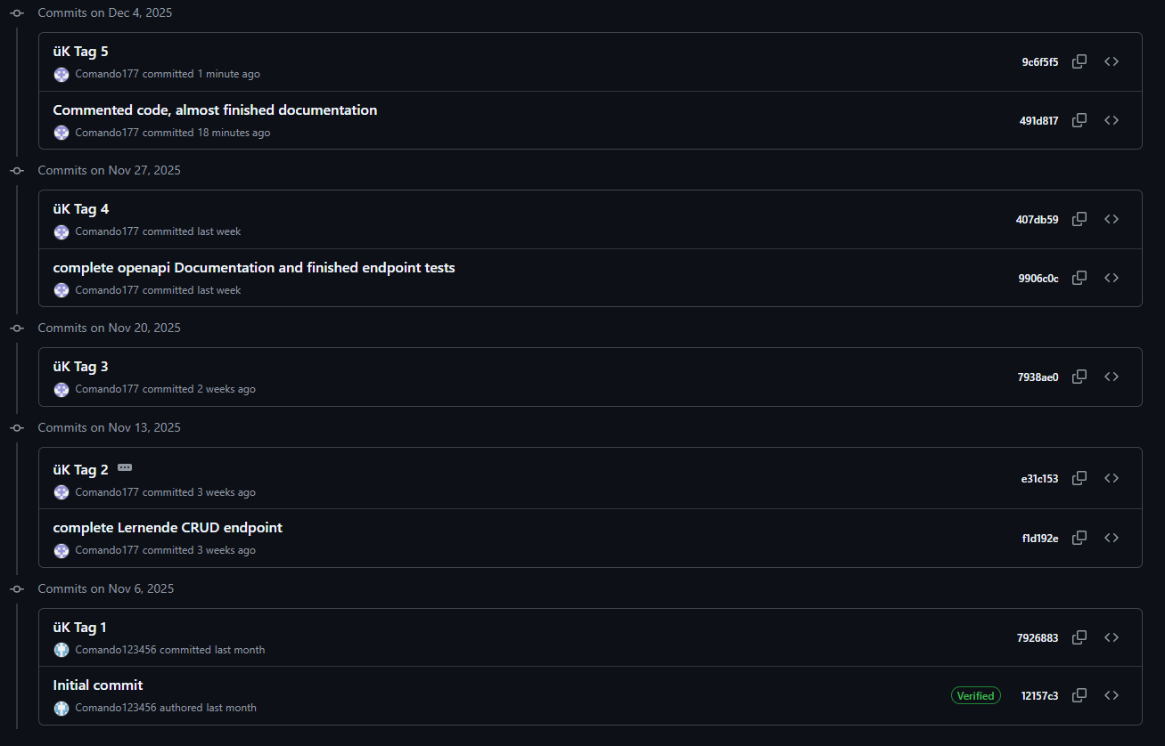
Wie man hier sehen kann, wurde das Vorgehen für die Commits eingehalten. Jeden Tag gab es einen Commit, sowie auch bei jedem grossem Feature.

Testkonzept
Ziel dieses Testkonzepts ist es, die korrekte Funktion sämtlicher REST-API-Endpunkte zu überprüfen, welche auf die Tabellen der Projektdatenbank zugreifen.
Die Tests stellen sicher, dass für alle angebundenen Datenbanktabellen die CRUD-Operationen (Create, Read, Update, Delete) fehlerfrei funktionieren und dass sowohl gültige als auch ungültige Eingaben korrekt verarbeitet werden.

Getestete Tabellen der Datenbank:
- tbl_countries
- tbl_dozenten
- tbl_kurse
- tbl_kurse_lernende
- tbl_lehrbetriebe
- tbl_lehrbetriebe_lernende
- tbl_lernende

Als Grundlage dient eine einheitliche Testfall-Vorlage, die für alle Tabellen und Endpunkte genutzt wird.
Und hierfür wird diese Tabelle genutzt.

Testfall-ID | Endpoint / Funktion | HTTP-Methode | Beschreibung | Eingabe (Request) | Erwartetes Ergebnis | Tatsächliches Ergebnis | Status (Erfolgreich/Fehler)
XYZ-001 | /xyz.php | POST | Neuen xyz mit gültigen Daten erstellen | JSON-Body:{ "vorname": "Laura", "nachname": "Fischer", "email": "laura.fischer@example.com" } | HTTP 201 Dozent erfolgreich erstellt
XYZ-002 | / xyz.php | POST | xyz ohne Pflichtfeld (vorname oder nachname) | JSON-Body:{ "nachname": "Fischer", "email": "laura.fischer@example.com" } | HTTP 400 Bad Request "Pflichtfelder fehlen"
XYZ-003 | / xyz.php?all=all | GET | Alle xyz abrufen | Keine Body-Daten | HTTP 200
XYZ-004 | / xyz.php?id_dozent=9999 | DELETE | Nicht existierenden xyz löschen | Query: id_ xyz=9999 | HTTP 404 Error: Not Found
XYZ-005 | / xyz.php | PUT | xyz aktualisieren | { "id_ xyz ": 1, "email": "neu@example.com" } | HTTP 200: Ressource erfolgreich aktualisiert

Damit alle Tests erfolgreich ausgeführt werden können müssen diese Anforderungen getroffen werden.
(Tests können auch in einer anderen Version ausgeführt werden, da ist jedoch kein Erfolg garantiert.)

Betriebssystem
- Windows 11 (Windows NT 10.0, Build 26200, 64-Bit)
Webserver
- Apache 2.4.58 (Win64) mit OpenSSL 3.1.3
- PHP-Anbindung: Apache 2.0 Handler
- XAMPP-Umgebung unter C:\xampp
PHP
- Version 8.2.12 (Zend Engine 4.2.12, x64, Thread Safety aktiviert)
- Config: C:\xampp\php\php.ini
- Zeichensatz: UTF-8
- Zeitzone: Europe/Berlin
- Relevante Erweiterungen: mysqli, pdo_mysql, curl, mbstring, json, openssl, session
Datenbank
- MariaDB 10.4.32
- Host: 127.0.0.1
- Benutzer: root@localhost
- Zeichensatz: utf8mb4
- PHP-Client: mysqlnd 8.2.12 (mysqli, pdo_mysql)
Verwendete Tabellen
- tbl_countries, tbl_dozenten, tbl_kurse, tbl_kurse_lernende,
tbl_lehrbetriebe, tbl_lehrbetriebe_lernende, tbl_lernende
- Zugriff über eigene API-Endpunkte (CRUD-Testfälle)
Administration / Tools
- phpMyAdmin 5.2.1
- Browser: Google Chrome (Chromium, v142.x)

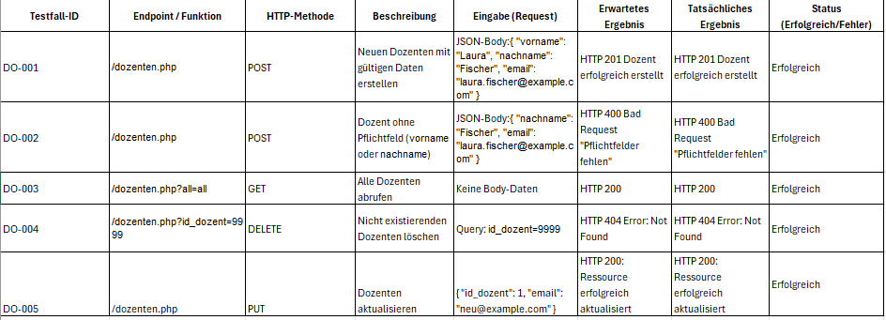
Testberichte

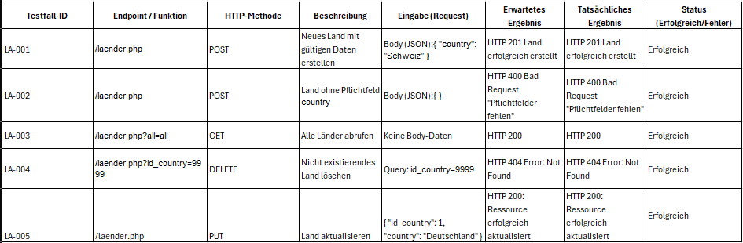

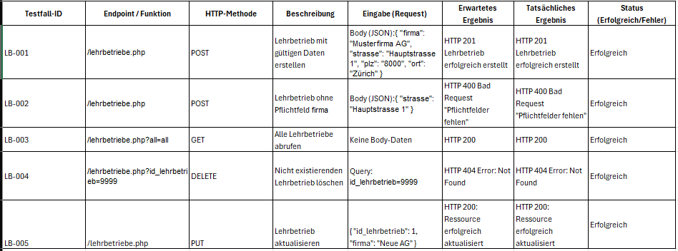

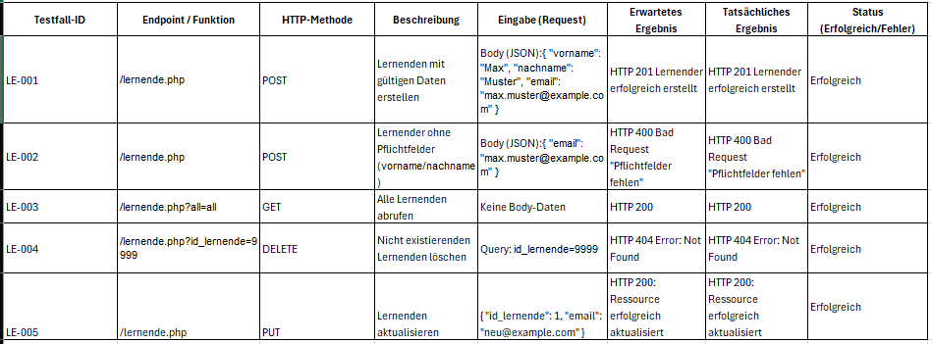

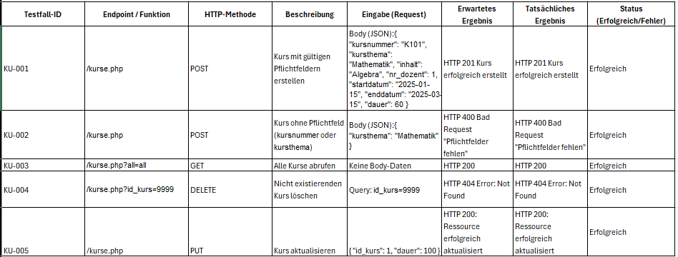

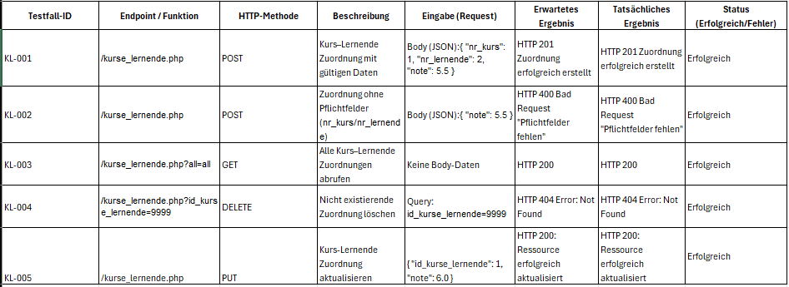

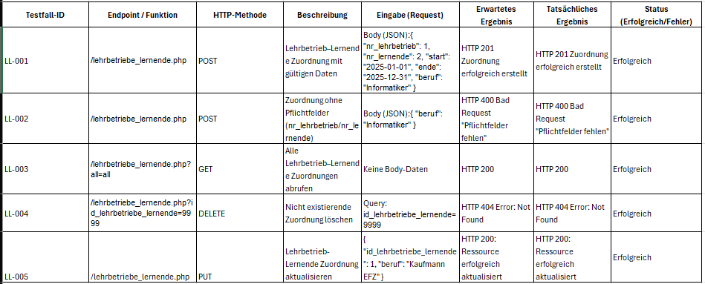

Schnittstellen-Dokumentation
Die Dokumentation der Verschiedenen End-Points wurde mit Swagger erstellt. Wenn alle Dateien heruntergenommen wurden, kann die Dokumentation über diesen Link erreicht werden.

http://localhost/doku.html

